새프로젝트에서 empty view Activity 선택후 레이아웃 편집기로 들어와줍니다.

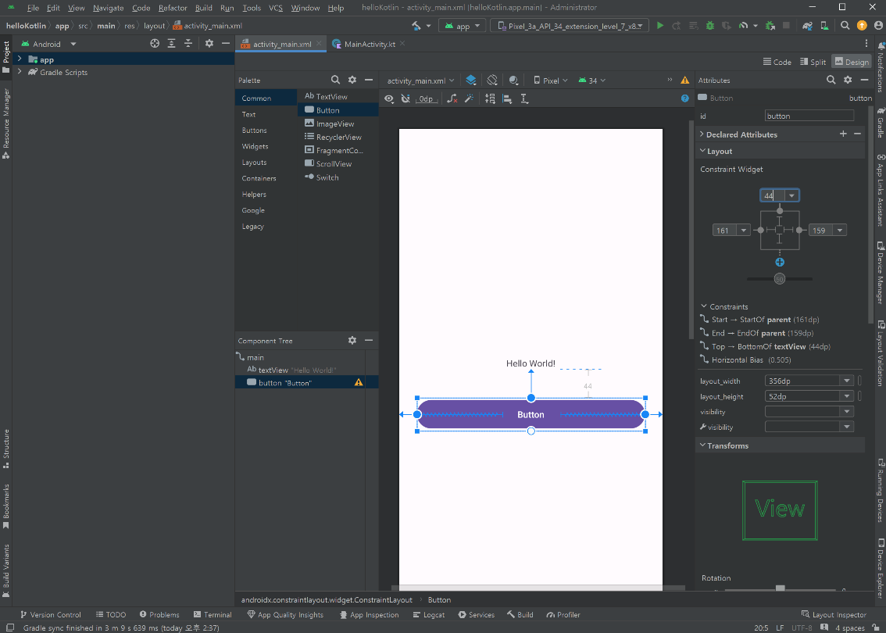

버튼을 클릭해서 버튼 하나 만들어주고 크기를 조절한 후 디자인 모드에서 각각의 수치를 변경하고 hello world랑 연결합니다.

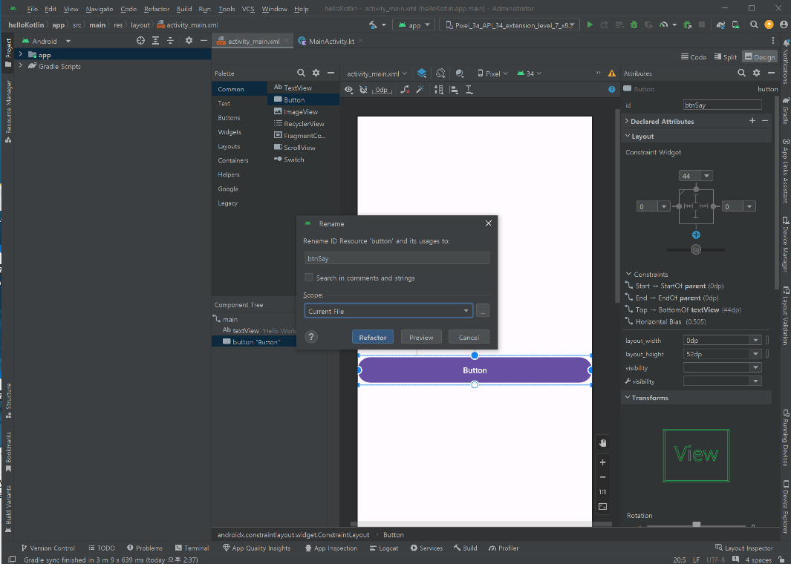

버튼을 클릭한 후 ‘btnSay’라는 이름으로 작성 후 current file을 선택한 후 저장해줍니다.

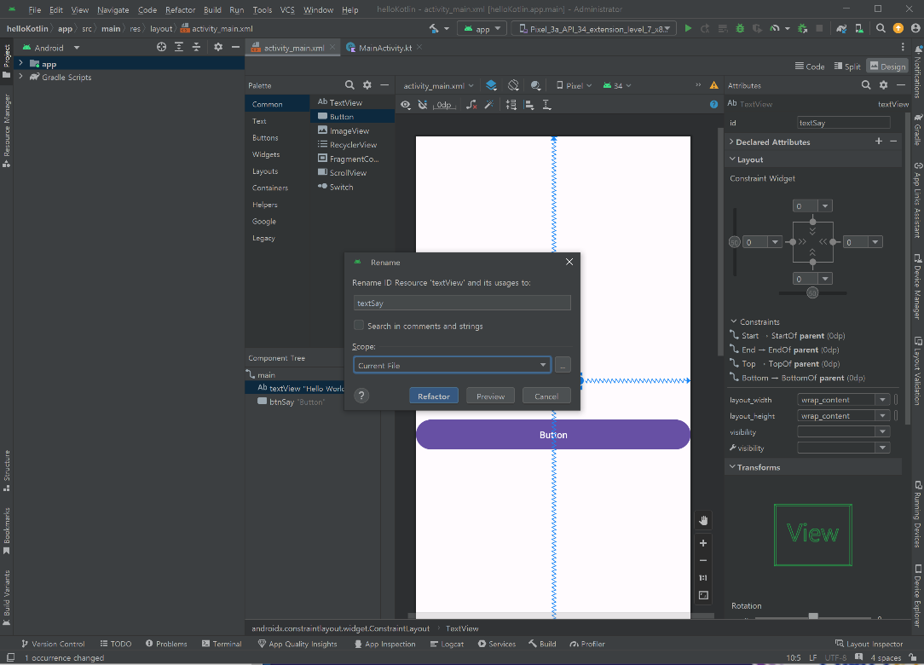

“hello World” 라고 쓰인 텍스트도 클릭해서 ‘textSay’라고 작성후 현재파일로 변경후 저장합니다.

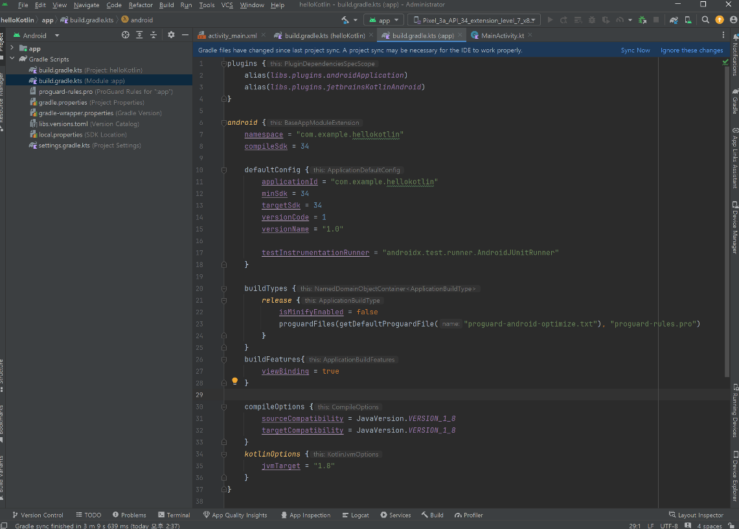

Gradle에 들어가서 buildFeatures {

viewBinding true} 라고 입력 후 위에 sink 버튼을 누릅니다.

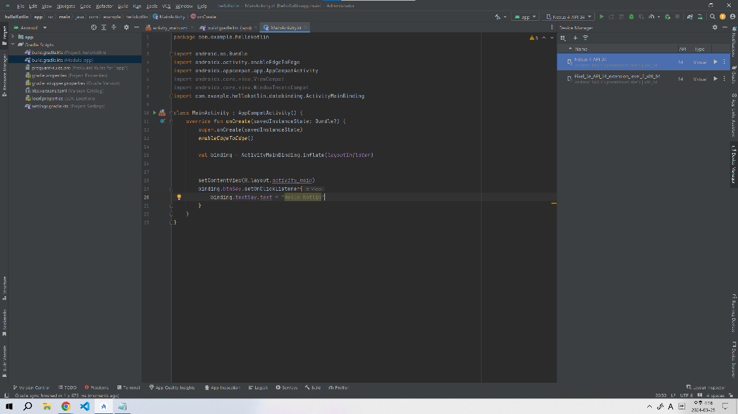

MainActivity.kt 로 와서 코드를 작성해 줍니다. 싱크 후 실행을 누릅니다.

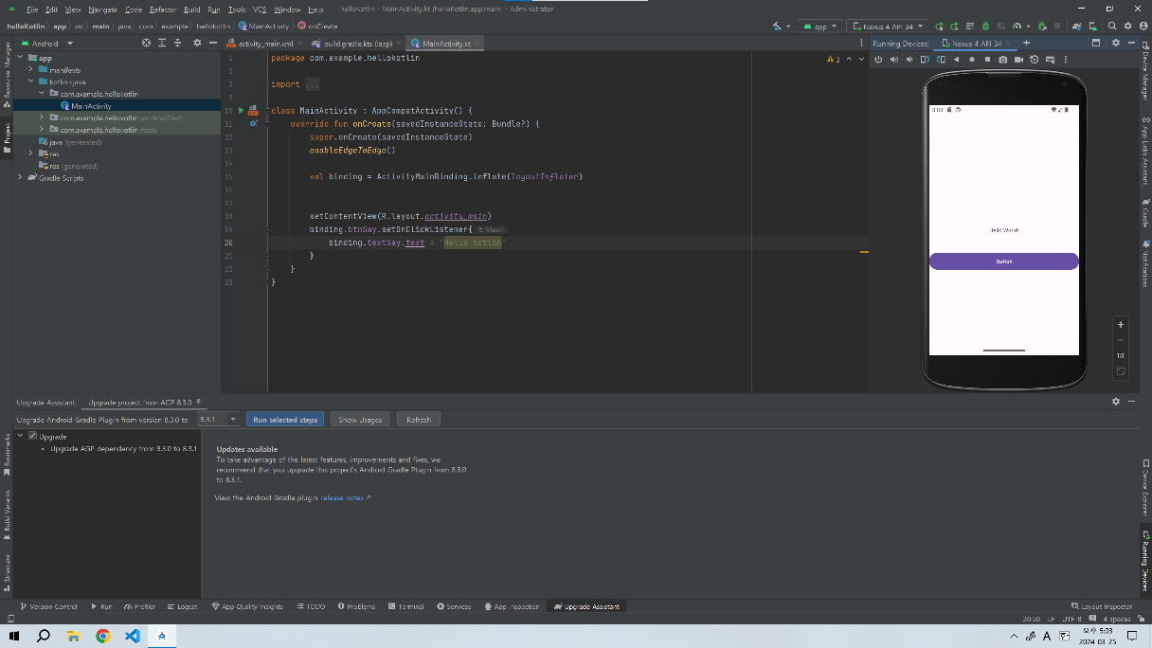

그럼 이렇게 가상화 머신이 뜨지만 전 한참을 오류로 헤매다 이 문제가 제 컴퓨터의 cpu가 amd여서 생기는 것을 알고 bios에 들어가서 vsm 옵션을 켜둔 후에 실행하였습니다.

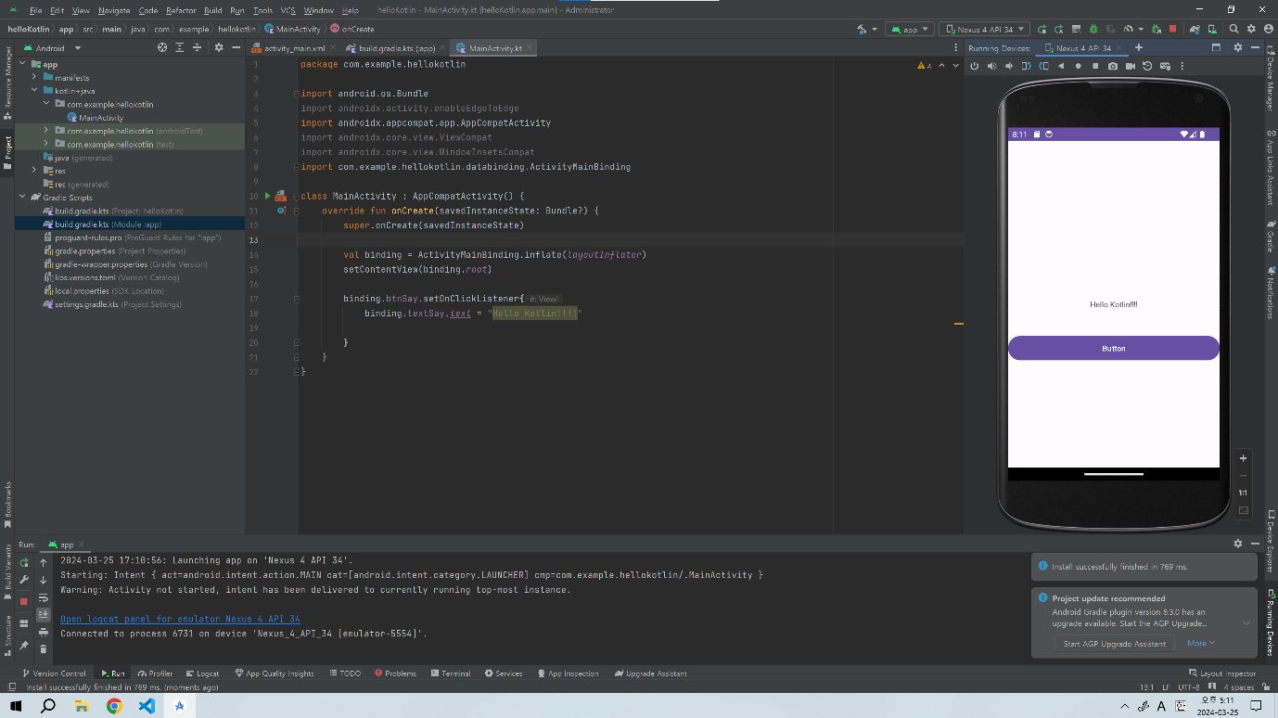

이제 버튼을 누르면 ‘hello world’가 ‘hello kotlin’ 으로 바뀌는 모습을 볼 수 있습니다.